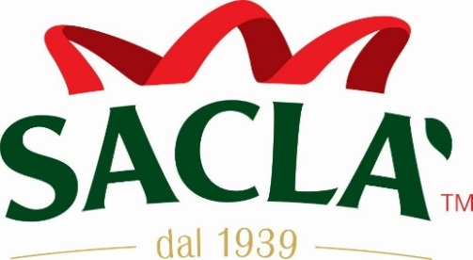

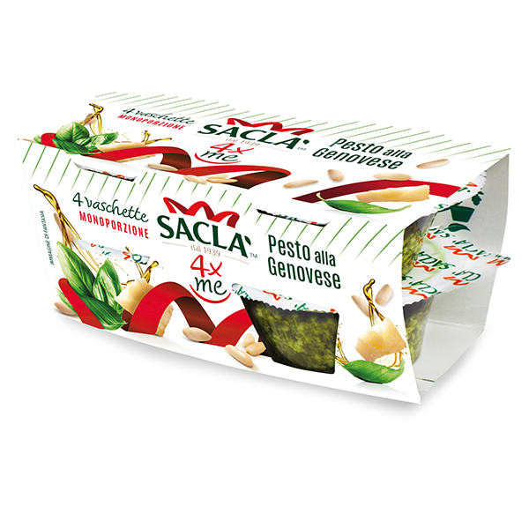

4 x ME:
SACLA’ PRESENTA IL PRIMO PESTO MONOPORZIONE

Finisce l’era degli avanzi che restano nel vasetto e che vengono buttati nella spazzatura. Come? Grazie al nuovo pesto‬ alla genovese 4xMe SACLA’, presente negli scaffali della GDO da qualche mese. Si tratta di 4 ‎monoporzioni‬ pratiche da utilizzare che esaltano e conservano tutta la qualità del pesto Saclà. Gli ingredienti sono quelli della ricetta classica con basilico italiano, olio extravergine, grana padano DOP e pecorino romano DOP. Nella nuova comodissima monoporzione, dall’alto contenuto di servizio, la fragranza rimane intatta. 4 per me e ad ognuno la sua: il pesto Saclà viene sempre mangiato tutto!‬‬‬‬

SCHEDA PRODOTTO
NOME PRODOTTO: | Pesto alla genovese 4xMe
PESO NETTO: | 4x45 g
PREZZO | 2,99
INGREDIENTI: | Olio di semi di girasole
 | Basilico 36%
 | Anacardi (FRUTTA A GUSCIO)
 | Grana Padano DOP (LATTE, UOVA)
 | Sale
 | Glucosio
 | Pecorino Romano DOP (LATTE di pecora)
 | Patate
 | Pinoli
 | Olio extra vergine di oliva
 | Spezie
 | Proteine del siero di LATTE
 | Aroma
 | Aroma naturale di aglio con altri aromi naturali
 | Correttore d'acidità: acido lattico, antiossidante: estratto di rosmarino

